ICS 13.020.01
CCS Z 00

T/IPIF 0000—2023

广东省知识产权投融资促进会
团体标准
绿色生态产品评价指南

Green ecological product design guide
(征求意见稿)

2023-00-00发布 2023-00-00实施

广东省知识产权投融资促进会
发布
目 次
前 言 I
1 范围 1
2 规范性文件 1
3 术语和定义 1
4 绿色生态产品内容 1
4.1 产品质量 2
4.2 资源使用 3
4.3 环境保护 3
4.4 绿色生态设计理念 3
5 评价原则及条件 4
5.1 评价原则 4
5.2 评价条件 4
6 评价程序 4
6.1 评价程序图 4
6.2 评价工作组成立 4
6.3 评价公告发文 5
6.4 企业申报 5
6.5 形式审查 5
6.6 专家评选 5
6.7 现场考察 5
6.8 公示及异议处理 5
6.9 颁发证书 5
6.10 案例推广 5
附录A（规范性）绿色生态产品认定申请表 7
附录B（规范性）绿色生态产品评选指标权重表 11
附录C（规范性）绿色生态产品标识 14
附录D（规范性）绿色生态产品证书 15
参考文献 16

前 言
本文件按照GB/T 1.1-2020《标准化工作导则 第1部分：标准化文件的结构和起草规则》给出的规则起草。
请注意本文件的某些内容可能涉及专利。本文件的发布机构不承担识别专利的责任。
本文件由广东省绿色生态发展评估与推广中心提出。
本文件由广东省绿色生态发展评估与推广中心、广东省知识产权投融资促进会归口。
本文件起草单位：
本文件主要起草人：

绿色生态产品评价指南
- 范围
本文件规定了绿色生态产品评价指南的术语和定义、产品内容、评价原则及条件、评价程序等。
本标准适用于工业产品和深加工农产品的绿色生态产品的评选。
- 规范性文件
下列文件中的内容通过文中的规范性产品引用而构成本文件必不可少的条款。其中，注日期的引用文件，仅该日期对应的版本适用于本文件；不注日期的引用文件，其最新版本（包括所有的修改单）适用于本文件。
本文件没有规范性引用文件。
- 术语和定义
下列术语和定义适用于本文件。

绿色生态产品 green ecological products
在同类产品中，对比产品质量、资源消耗标准，同时具备产业质量达到领先，单位产品资源消耗达到先进值，同时具有全生命周期设计理念和传播正能量文化的产品。

产品质量 product quality
产品满足规定需要和潜在需要的特征和特性的总和。

资源使用 resource usage
在生产过程中，对原材料、能源和水等资源的使用。

环保责任 environmental responsibility
根据人在环境中所处地位在对环境整体维护中应承担的责任。

绿色生态设计理念 green ecological design concept
在产品整个生命周期内，着重考虑产品环境属性并将其作为设计目标，在满足环境目标要求的同时，保证产品应有的功能、使用寿命、质量等要求。
- 绿色生态产品内容
本设计指南内容以产品质量、资源使用、绿色生态设计理念为主要框架，并结合实际情况，引导企业实现绿色生态产品生产模式，具体框架如图1所示：
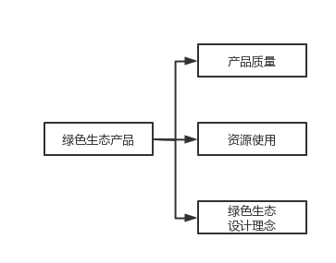
图 1 绿色生态产品行动框架
  - 产品质量
    - 产品性能达到同类型产品国内先进水平，具体参数包括产品的物理、化学或技术性能，如强度、化学成份、纯度、功率、转速等。
    - 产品寿命高于同类型产品寿命平均水平，具体参数包括产品在正常情况下的使用期限。
    - 产品在使用过程中对人身及环境的安全保障程度达到国内先进水平，具体参数如产品的安全性，产品的防爆性，产品的导电安全性等。
    - 产品的外观质量无明显瑕疵，具体参数包括包括产品的光洁度，造型，色泽，包装等。
  - 资源使用
    - 产品生产使用的原材料中再生原材料占比及消耗量达到同类型产品国内先进水平。
    - 产品生产过程中使用的能源中清洁能源占比达到同类型产品国内先进水平。
    - 产品生产过程中使用的水消耗量及重复使用率达到同类型产品国内先进水平。
    - 产品生产过程中单位产品综合能耗达到国内先进水平。
  - 绿色生态设计理念
    - 设计目标清楚、明确、具体，便于外部人员理解。
    - 设计方法选择得当，能结合行业特点和企业实际。
    - 设计思想清晰，有设计主线和内容系统，感染力强。
- 评价原则及条件
  - 评价原则
绿色生态产品评价应遵循如下原则：
    - 生命周期思想原则
运用生命周期思想，系统地考虑产品整个生命周期中各阶段对环境影响较大的重要因素。
    - 定性和定量评价相结合原则
实施绿色生态产品评价应突出定性或定量的评价准则。如可行，则鼓励尽量选取定量的评价要求，而更加准确地反映产品的环境绩效。
  - 评价条件
    - 产品生产企业近三年来无重大质量、安全和环境污染事故。
    - 产品生产企业不使用国家或有关部门发布的淘汰或禁止的技术、工艺、装备或相关物质。
    - 产品生产企业须建立、实施、保护并持续改进质量管理和环境管理等体系。
    - 产品生产企业须按照规定配备能源计量器具，并配备污染物监测和在线监控设备。
    - 产品生产企业须对认定产品进行产品质量进行检测。
- 评价程序
  - 评价程序图
评价程序图见图2。
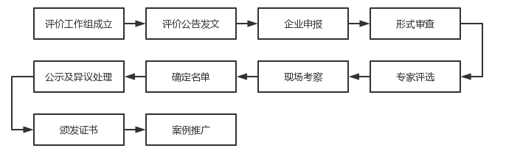
图 2 绿色生态产品评价程序
  - 评价工作组成立
    - 设立至少三名成员组成的评价工作组，负责组织、协调绿色生态产品评价的日常管理工作。
    - 确定一名评价工作组组长，由组长负责统筹协调安排评价工作。
  - 评价公告发文
    - 评价工作组编制年度征集绿色生态产品评价工作通知，并于官网发布工作通知。
    - 工作通知中明确目标任务、申请条件、申报程序、时间进度和工作要求等。
  - 企业申报
    - 各单位可自行选择本企业生产产品进行申报，按照要求撰写申请表及附件（见附录A），其中指标根据企业产品的实际情况选择，无标准对标指标可选择同行业企业水平进行对比，进行先进性描述。
    - 撰写完成后，将申报材料报送至评价工作组处。
  - 形式审查
    - 根据参评单位申报材料，评价工作组进行初步筛选。
    - 不符合绿色生态产品评价条件的，取消评价资格。
  - 专家评选
    - 评价工作组组织评选会议，评价专家根据权重表（附录B）对通过形式审查的企业产品进行综合评选。
    - 企业产品不涉及的单项按该项上一级指标平均值选择。
    - 评价分数高于70分的评选出年度绿色设计产品候选。
  - 现场考察
    - 评价工作组对年度绿色设计产品候选产品组织现场考察。
    - 经质询讨论，评价工作组对现场考察情况形成考察意见。
    - 现场考察通过后，即确定年度绿色设计产品名单。
  - 公示及异议处理
    - 评价结果通过官方网站、官方公众号等途径公布，参评单位可通过官方网站，公众号等渠道查询结果。
    - 参评单位对评价结果有异议，可向评价工作组提出异议申请。
    - 评价工作组负责受理和核查公示期间的投诉。
  - 颁发证书
    - 绿色生态产品包装可使用绿色生态产品标识（附录C）。
    - 对公示无异议的绿色生态产品，发放绿色生态产品证书（附录D）。
  - 案例推广
    - 绿色生态产品在官方网站及相关官方微博、官方微信公众号，以及相关媒体平台进行展示宣传。
    - 整理绿色生态产品技术，并编印年度绿色生态产品技术汇编。

附录A

（规范性）

绿色生态产品认定申请表
一、基本信息
（一）申请者信息
公司全称 |  | 统一社会信用代码
地址
联系人 |  | 联系电话
（二）评估对象信息
产品名称型号
（三）采用的产品标准信息
标准名称 |  | 标准号
二、产品质量情况
产品质量情况描述 | 优先提供产品质量检测报告与对标标准文件，若无，可进行产品质量先进性自我描述及其对标分析。
三、资源使用情况
资源使用情况描述 | 优先提供企业能源统计表及能耗限额对标文件，也可描述其产品生产中使用的原材料、能源结构及用量，水资源利用情况及单位产品能耗情况。
四、绿色生态设计理念
绿色生态设计理念描述 | 描述产品设计理念及文化特色，包括并不限于设计目标、设计方法、设计思想、文化标识等内容
五、环境责任
企业环境责任体现描述 | 描述企业在使用先进处理污染物设备、参与各类绿色生态公益活动、构建绿色生产业链等企业履行环境责任的实践行动。
申请单位意见 | 申请单位： 年 月 日
形式审查意见 | 评价工作组： 年 月 日
专家评审意见 | 专家组组长： 年 月 日
组织单位意见 | 组织单位： 年 月 日

附录B

（规范性）

绿色生态产品评选指标权重表
一级指标 | 二级指标 | 分级 | 权重
产品质量  （30分） | 产品性能  （10分） | 国际先进水平 | 10
产品质量  （30分） | 产品性能  （10分） | 国内先进水平 | 5
产品质量  （30分） | 产品性能  （10分） | 国内平均水平 | 3
产品质量  （30分） | 产品寿命  （8分） | 国际先进水平 | 8
产品质量  （30分） | 产品寿命  （8分） | 国内先进水平 | 4
产品质量  （30分） | 产品寿命  （8分） | 国内一般水平 | 2
产品质量  （30分） | 产品安全  （6分） | 国际先进水平 | 6
产品质量  （30分） | 产品安全  （6分） | 国内先进水平 | 3
产品质量  （30分） | 产品安全  （6分） | 国内一般水平 | 1
产品质量  （30分） | 产品外观  （6分） | 具有观赏性 | 6
产品质量  （30分） | 产品外观  （6分） | 无明显瑕疵 | 3
资源使用  （40分） | 再生材料使用占比  （10分） | 国际先进水平 | 10
资源使用  （40分） | 再生材料使用占比  （10分） | 国内先进水平 | 6
资源使用  （40分） | 再生材料使用占比  （10分） | 国内一般水平 | 2
资源使用  （40分） | 清洁能源使用占比  （10分） | 国际先进水平 | 10
资源使用  （40分） | 清洁能源使用占比  （10分） | 国内先进水平 | 6
资源使用  （40分） | 清洁能源使用占比  （10分） | 国内一般水平 | 3
资源使用  （40分） | 单位产品取水量  （10分） | 国际先进水平 | 10
资源使用  （40分） | 单位产品取水量  （10分） | 国内先进水平 | 3
资源使用  （40分） | 单位产品取水量  （10分） | 国内一般水平 | 1
资源使用  （40分） | 单位产品能耗  （10分） | 国际先进水平 | 10
资源使用  （40分） | 单位产品能耗  （10分） | 国内先进水平 | 6
资源使用  （40分） | 单位产品能耗  （10分） | 国内一般水平 | 2
绿色生态设计理念  （30分） | 感染力  （10分） | 内容感染力强 | 10
绿色生态设计理念  （30分） | 感染力  （10分） | 内容感染力较强 | 5
绿色生态设计理念  （30分） | 感染力  （10分） | 内容感染力一般 | 1
绿色生态设计理念  （30分） | 清晰度  （10分） | 易于理解 | 10
绿色生态设计理念  （30分） | 清晰度  （10分） | 较为人员理解 | 3
绿色生态设计理念  （30分） | 清晰度  （10分） | 清晰度一般 | 1
绿色生态设计理念  （30分） | 丰富性  （10分） | 内容相当丰富 | 10
绿色生态设计理念  （30分） | 丰富性  （10分） | 内容较为丰富 | 3
绿色生态设计理念  （30分） | 丰富性  （10分） | 内容丰富性一般 | 1
环境责任  （加分项） | 使用先进污染处理设备  （5分） | 使用国际先进污染治理设备 | 5
环境责任  （加分项） | 使用先进污染处理设备  （5分） | 使用优秀污染治理设备 | 3
环境责任  （加分项） | 使用先进污染处理设备  （5分） | 使用一般污染治理设备 | 1
环境责任  （加分项） | 绿色生态公益活动  （5分） | 积极参与并有捐献记录 | 5
环境责任  （加分项） | 绿色生态公益活动  （5分） | 积极参与 | 3
环境责任  （加分项） | 绿色生态公益活动  （5分） | 参与程度一般 | 1
环境责任  （加分项） | 绿色生态产业链构建  （5分） | 实现全产业链绿色生态化 | 5
环境责任  （加分项） | 绿色生态产业链构建  （5分） | 积极构建产业链绿色生态化 | 3
环境责任  （加分项） | 绿色生态产业链构建  （5分） | 绿色生态产业链构建一般 | 1

附录C

（规范性）

绿色生态产品标识



附录D

（规范性）

绿色生态产品证书

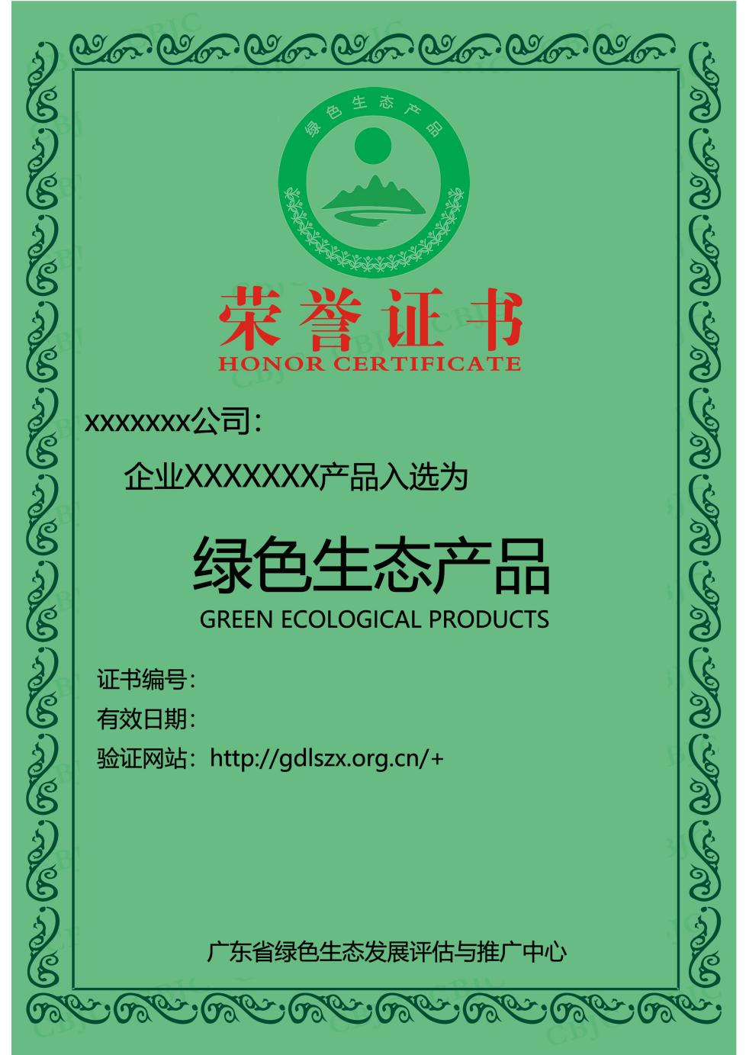

参考文献
- GB/T 32161《生态设计产品评价通则》

